Biologie
Menschenkunde

__________________________________________________________________________
Klasse 5A

________________________ _______________________
________________________ _______________________

__________________________ _________________________
__________________________ _________________________

Anforderungen an Lebewesen

Biologie
Menschenkunde

__________________________________________________________________________
Klasse 5A

________________________ _______________________
________________________ _______________________

__________________________ _________________________
__________________________ _________________________

Nulla Nomine

Anforderungen an Lebewesen

Fortpflanzung,
Wachstum
Aktive
Bewegung

Information
Reaktion
Stoffwechsel,
Energie

Die Gestaltung des Heftumschlags für die 5. Klasse Biologie basiert auf einer Idee von Kollegin Valeria Zenkert.

Hinweise für die Lehrkraft:
Vorderseite:
- Die einheitliche Gestaltung des Heftumschlags garantiert, dass das Heft bei allen Schülern mit Name und Klasse vorne beschriftet ist.
- Die knappe Darstellung der vier hauptsächlichen Anforderungen an Lebewesen auf der Außenseite garantiert, dass die Schüler dieses wesentliche Unterrichts-Prinzip im LehrplanPLUS oft sehen und sich graphisch einprägen.
- Die Ikons für die Anforderungen an Lebewesen können bereits aufgedruckt sein, alternativ können sie aber auch zum Ausschneiden und Aufkleben ausgeteilt werden; in letzterem Fall ist allerdings nicht garantiert, dass die Ikons auf allen Heftumschlägen an der gleichen Stelle sitzen.
- Die Schüler beschriften das Blatt mit ihrem Namen und – nach der Erarbeitung im Unterricht und am besten anhand eines Tafelbildes – die Bedeutung der Ikons. Ich habe in meinem Lösungsbeispiel verkürzte Formulierungen gewählt, weil die im Lehrplan angegebenen Formulierungen vom Sprachniveau her nicht immer altersgerecht und zudem teilweise zu lang sind, um plakativ zu wirken.
- Gleichzeitig sollte ein – ausführlicherer – Hefteintrag zu den Anforderungen an Lebewesen erfolgen, der allerdings inhaltlich wie fachsprachlich mit viel Einfühlungsvermögen und dem dazu nötigen Zeitaufwand erarbeitet werden muss. Begriffe wie „aktiv“, „individuell“, „Entwicklung“, „Information“, „Reaktion“, „Verarbeitung“, „Stoff“, „Energie“ oder „Umwandlung“ können nicht vorausgesetzt werden; sie müssen deshalb explizit und anschaulich eingeführt werden.
- Die Schüler benötigen einen durchsichtigen Heftumschlag aus Kunststoff, unter den der ausgefüllte Ausdruck geschoben wird.
- Auch die Rückseite des Heftumschlags kann von der Lehrkraft gestaltet werden; Vorder- und Rückseite werden dann zusammen im Format DIN A3 gedruckt (Rückseite links, Vorderseite rechts). Vgl. dazu nächste Seite!
- Später im Jahr folgen Pflanzenkunde und Ökologie. Wenn dafür ein eigenes Heft angelegt werden soll, wird ein analoger Heftumschlag ausgedruckt, am besten auf Papier anderer Farbe, bei dem die Überschrift „Pflanzen und Lebensräume“ lauten kann und der die selben Anforderungen an Lebewesen enthält wie der Umschlag für die Menschenkunde.

Rückseite:
- Frau Zenkert schlägt vor, auf die Rückseite eine Plickers-Graphik abzudrucken, für jeden Schüler eine andere. An den Kanten werden die Graphiken beschriftet mit A, B, C und D, aber in unterschiedlicher Reihenfolge bei den verschiedenen Heftumschlägen. Die Kennbuchstaben sollen möglichst klein sein, damit der Banknachbar keine Chance zum „Spicken“ erhält.
- Damit ist eine sehr schnelle und vollständige Klassenumfrage möglich, welche mit einem Handy photographisch erfasst, automatisch analysiert und praktisch gleichzeitig graphisch dargestellt werden kann (zur Speicherung, zur Projektion).
- Alle Antworten werden dabei individuell erfasst, so dass über eine längere Zeit hinweg die Entwicklung jedes einzelnen Schülers beobachtet werden kann.
- Voraussetzung ist die Projektion von vier verschiedenen Antwort-Möglichkeiten, gekennzeichnet mit A-D.

Ablauf einer Plickers-Umfrage:
- Die Aufgabenstellung wird projiziert.
- Dann werden zusätzlich die vier Antwort-Möglichkeiten projiziert.
- Auf Kommando halten alle Schüler ihre Hefte hoch, so dass der Kennbuchstabe der ihrer Meinung nach richtigen Antwort nach oben und die Rückseite des Heftes nach vorne zur Handykamera hin zeigt.
- Wenn gewünscht, wird schließlich das Umfrage-Ergebnis sofort projiziert.

www.plickers.com
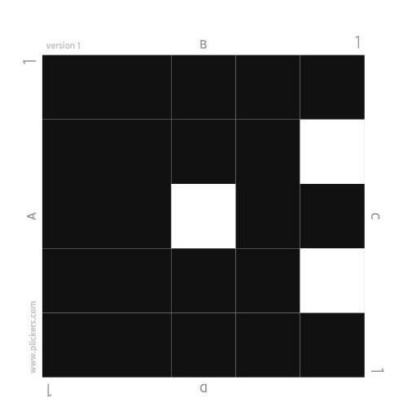

Beispiel für eine individuelle Plickersgraphik auf der Heftrückseite.

